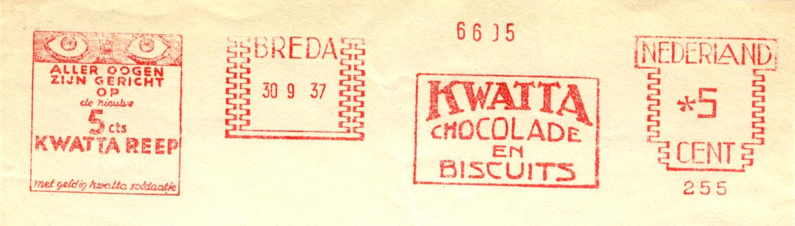

Na de afschaffing van de slavernij keerde de plantersfamilie Van Emden in 1873 uit Suriname terug. Ze bezat daar de cacaoplantages Maasstroom en Kwatta. De naam Kwatta was ontleend aan een Zuid-Amerikaanse aapsoort. De Nederlanders noemden het dier bosduivel, de inlanders quatto.
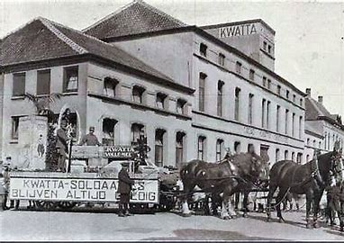
In Breda begon Van Emden de chocoladefabriek Kwatta. In 1907 ontwikkelde het bedrijf de chocoladereep. Het leger was lange tijd de voornaamste afnemer.

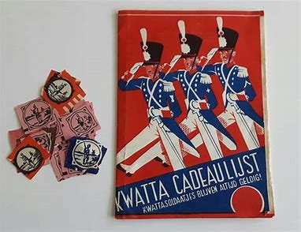

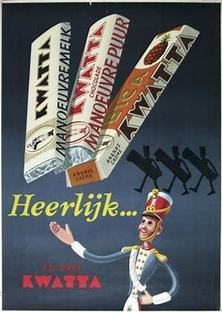
Op de wikkels stond sinds 1920 een soldaatje afgebeeld. Het Kwatta soldaatje werd het handelsmerk van de fabriek. In de jaren ’50 werd de cartoonversie van het kwatta soldaatje als poppetje geïntroduceerd. De officieren van het leger namen aanstoot aan deze ‘bespotting’ van de militair, maar de soldaten aten er geen Kwatta minder om. Je kon voor de soldaatjes sparen, door de soldaatjes van de verpakking te knippen.
Vijf soldaatjes gaven recht op een gratis reep of een tinnen soldaatje, en in de jaren vijftig van de twintigste eeuw kon men voor 100 uitgeknipte soldaatjes het flexibele Kwatta-soldaatje krijgen, dat destijds zeer geliefd was bij kinderen. Hiermee zorgde Kwatta voor de allereerste spaaractie voor chocoladeproducten. Kwatta was intussen een begrip geworden, een generieke naam voor chocoladerepen.

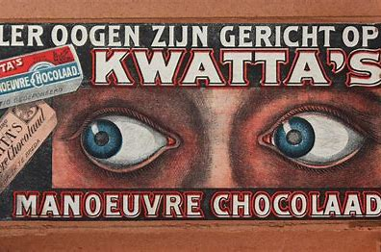
De uitdrukking "Aller ogen zijn gericht op Kwatta", niet (meer) zoveel in zwang, is van dit chocolademerk afkomstig. Met de uitdrukking wordt bedoeld dat iedereen zijn aandacht op een specifiek punt of onderwerp vestigt. In Noord-Brabant en Gelderland wordt het woord kwatta, met name door ouderen, nog steeds gebruikt als men chocolade bedoelt, bijvoorbeeld om te vragen "Motte gij un stukske kwatta?"
Chocoladehagelslag werd ook wel kwattastrussel genoemd.
In het Bredaas is het woord kwattalip een benaming voor een donker persoon.

bron: wikipedia
[Peter Janssen]

